Colegios Repaso

Contenido De La Memoria

**1.** **Indicar los datos alumno/s que poseen la labor extra de “Delegado de clase”.** 2

**2.** **¿Cuántos alumnos hay de cada asignatura?** 2

**3.** **Saca la nota mínima obtenida de cada asignatura** 4

**4.** **Buscar nombre y apellidos de los alumnos que han suspendido alguna vez, es decir, nombre y apellidos del alumno, asignatura, nota y la convocatoria.** 4

**5.** **Insertar una nueva labor extra, que sea “Encargado asistencias”.** 5

**6.** **Contabilizar número de notas** 5

**7.** **Nota media de cada alumno, sin distinción de la asignatura que sea. Mostrar nombre, apellidos y nota media.** 5

**8.** **Notas del mes de noviembre de 2018.** 6

# **Indicar los datos alumno/s que poseen la labor extra de “Delegado de clase”.**

SELECT *

FROM alumno

INNER JOIN labor_extra ON alumno.id = labor_extra.alumno_id

WHERE labor_extra.nombre LIKE 'del%';

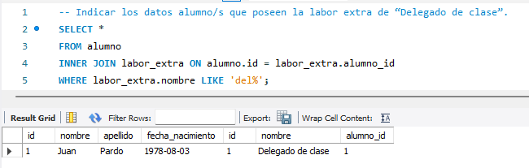

# **¿Cuántos alumnos hay de cada asignatura?**

SELECT COUNT(alumno.id) AS 'numero de alumnos' ,asignatura.nombre AS 'asignatura'

FROM alumno

INNER JOIN nota ON alumno.id = nota.alumno_id

INNER JOIN asignatura ON nota.asignatura_id = asignatura.id

GROUP BY asignatura.nombre;

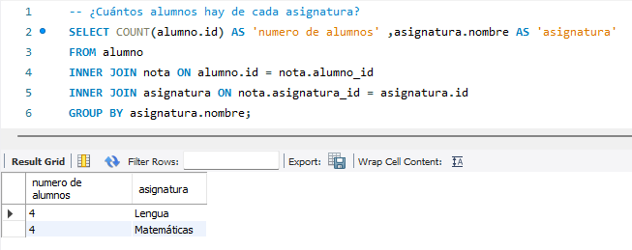

SELECT COUNT(nota.alumno_id) AS 'numero de alumnos'

FROM nota

INNER JOIN asignatura ON nota.asignatura_id = asignatura.id

GROUP BY asignatura.id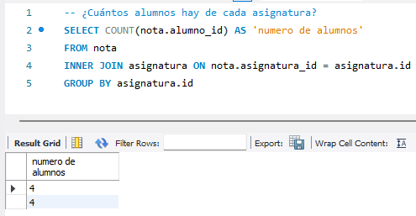

SELECT COUNT(nota.alumno_id) AS 'numero de alumnos'

FROM nota

GROUP BY asignatura_id;

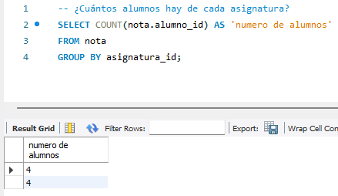

# **Saca la nota mínima obtenida de cada asignatura**

SELECT MIN(nota.calificacion), asignatura.nombre

FROM nota

INNER JOIN asignatura ON nota.asignatura_id = asignatura.id

GROUP BY asignatura_id;

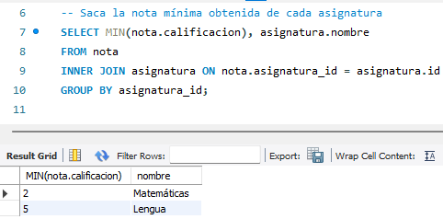

# **Buscar nombre y apellidos de los alumnos que han suspendido alguna vez, es decir, nombre y apellidos del alumno, asignatura, nota y la convocatoria.**

SELECT alumno.nombre, alumno.apellido, nota.calificacion, nota.convocatoria, asignatura.nombre

FROM alumno

INNER JOIN nota ON alumno.id = nota.alumno_id

INNER JOIN asignatura ON nota.asignatura_id = asignatura.id

WHERE calificacion < 5;

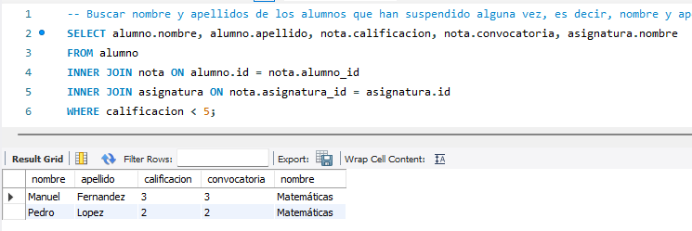

# **Insertar una nueva labor extra, que sea “Encargado asistencias”.**

INSERT INTO labor_extra (nombre, alumno_id) VALUES ('Encargado asistencias', 2);



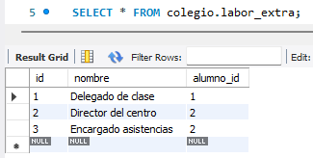

(Comprobado que se ha agregado correctamente)

# **Contabilizar número de notas**

SELECT COUNT(nota.calificacion) AS 'Numero de notas totales'

FROM nota;

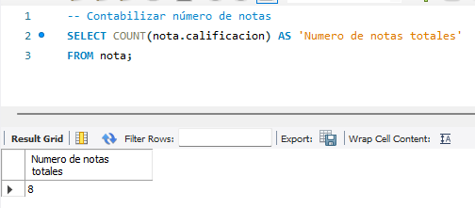

# **Nota media de cada alumno, sin distinción de la asignatura que sea. Mostrar nombre, apellidos y nota media.**

SELECT AVG(nota.calificacion), alumno.nombre, alumno.apellido

FROM alumno

INNER JOIN nota ON alumno.id = nota.alumno_id

GROUP BY alumno.id;

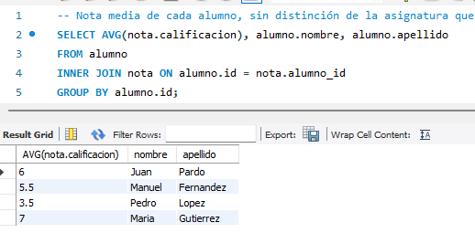

# **Notas del mes de noviembre de 2018.**

SELECT nota.calificacion

FROM nota

WHERE fecha_examen BETWEEN '2018-11-01' AND '2018-11-31';

